39. ПРИГОТОВЛЕНИЕ УКРАШЕНИЙ
УКРАШЕНИЯ ИЗ ПОСЫПОК
Посыпки приготавливают из миндаля, орехов, фисташек, сахара, а также из обрезков и лома бисквита, песочного, слоеного, воздушного и миндального теста.
Чтобы частицы посыпки были однакового размера, их просеивают на ситах с ячейками разной величины.
На пирожные и торты посыпку наносят при помощи бумажного корнетика. Можно на изделия положить полоски бумаги, сетку или шаблон и равномерно из сита просеивать посыпку, после чего осторожно удалить бумагу, сетку или шаблон или обсыпать бока торта (рис. 69).

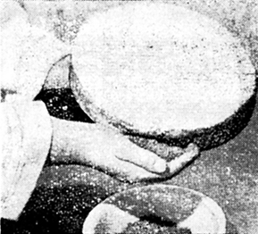
Рис. 69. Обсыпка торта крошкой

На рис. 70 показан торт, у которого боковые стороны посыпаны рубленым жареным миндалем, а поверхность посыпана сахарной пудрой, смешан» ной с какао-порошком. При помощи шаблона выполнена звезда.

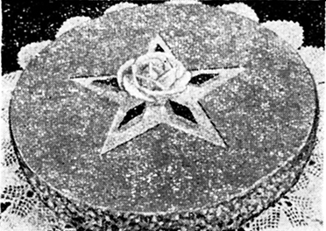
Рис. 70. Торт, украшенный при помощи шаблона

Миндальная и ореховая посыпки
Миндаль или орехи без скорлупы просеивают, перебирают, измельчают ножом или на терке и отсеивают на ситах с ячейками разной величины.
Сырым миндалем и орехами посыпают изделия до выпечки, а жареным - после выпечки и глазировки.
Миндаль можно предварительно очистить от оболочки (коричневой пленки), затем измельчить, как описано выше, просеять, обжарить или подкрасить в разные цвета.
Иногда посыпку приготовляют из миндаля, нарезанного в длину тонкими дольками или разрезанного пополам; такой миндаль жарят или окрашивают.

Фисташковая посыпка
Для этой посыйкй измельчают фисташки; ее имитацию можно приготовить путем подкрашивания рубленого миндаля в зеленый цвет.

Сахарная посыпка
Эта посыпка представляет собой сахарную пудру.
Красивую посыпку приготавливают из сахарного песка с крупными кристаллами. Часть сахара красят в желтый цвет, часть в красный, зеленый, оранжевый, дают сахару подсохнуть и перемешивают. При отсутствии сахара с крупными кристаллами можно раздробить кусковой сахар и при помощи двух ситечек отсеять кусочки одинаковой величины. Такую же посыпку можно приготовить из цветной ароматизированной помады, которую необходимо для этого уварить до более густой консистенции и после охлаждения протереть сквозь сито.

Мучная посыпка
Пшеничную муку (300 г), сахар (200 г), сливочное масло (100 г) и яйца (1 шт.) соединяют, проминают и протирают через грохот. Если продукты теплые и посыпка получается липкой, то ее охлаждают или добавляют немного муки. Особенно хорошая нежная посыпка получается при приготовлении ее с яичными желтками.

Бисквитная посыпка
Приготавливают посыпку из бисквитного полуфабриката или изготовляют специальный бисквит из муки (362 г), крахмала (89 г), сахара (447 г), меланжа (745 г), эссенции (4,5 г). Протертый через сито бисквит кладут на противень и слегка обжаривают.

УКРАШЕНИЯ ИЗ ЖЕЛЕ
Для украшения мучных кондитерских изделий используется желе как одного цвета, так и нескольких цветов.
Одноцветное желе
Желе, охлажденное до 45-50° желе наливают слоем 1 см в плоский кондитерский таз или охлажденную, смоченную водой тарелку. После застывания из желе вырезают выемкой фигурки различной формы либо нарезают желе на ромбики, кубики.

Разноцветное желе
Желе разных цветов готовят незадолго до его использования, так как через 10-12 час. обычно краски тускнеют. Вначале приготовляют желе нескольких цветов. В кондитерский таз наливают желе слоем 2 мм, дают ему застыть, после чего наливают такой же слой желе другого цвета. Таких слоев может быть три-четыре. В остальном поступают, как описано выше.

Мозаичное желе
Приготовляют желе трех-четырех цветов и после застывания нарезают его на мелкие кубики. Затем в таз наливают бесцветное охлажденное желе слоем 0,5 см и всыпают в него разноцветные кубики из желе. После застывания желе нарезают.

Мраморное желе
Готовят желе двух-трех цветов, дают слегка застыть, затем смешивают. Когда желе почти застынет, на поверхность его наносят деревянной палочкой зигзагообразные линии и окончательно охлаждают. Желе нарезают на фигурки различной формы.

УКРАШЕНИЯ ИЗ ФРУКТОВОЙ РИСОВАЛЬНОЙ МАССЫ
Повидло, варенье, джем или желе протирают через сито с мелкими ячейками и окрашивают в любой яркий цвет. Чтобы лучше сохранился блеск, добавляют в массу немного карамельной патоки. Фруктовую массу не надо долго перемешивать, иначе в ней образуются пузырьки воздуха и внешний вид ее ухудшится.
Подготовленную массу кладут в корнетик и «отсаживают» на изделия орнаменты и точки. Если масса жидкая, то орнаменты и точки, нанесенные на изделия, расплываются; очень густую массу трудно «отсаживать».

УКРАШЕНИЯ ИЗ МУЧНОЙ РИСОВАЛЬНОЙ МАССЫ
Сахарную пудру (300 г), яичный белок (23 г) и молоко (35-50 г) смешивают, добавляют пшеничную муку (100 г) и растирают веничком до исчезновения комков. Затем, постепенно помешивая, разводят тесто молоком (35-50 г). Масса должна иметь консистенцию густой сметаны.
На лист, смазанный маслом и посыпанный мукой, «отсаживают» из бумажного корнетика изделия различной формы либо делают орнаменты при помощи шаблона (рис. 71). После этого изделия выпекают. Можно украсить их до выпечки посыпкой.

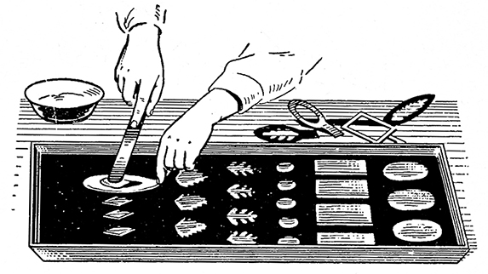
Рис. 71. Шаблоны и украшения из мучной рисовальной массы

Некоторые выпеченные изделия из рисовальной массы, пока они горячие, загибают, придавая им форму спиралей или завитков. Эти стандартные элементы украшения осторожно накладывают на поверхность готовых изделий.
Можно также готовые изделия глазировать или украсить незастывшей рисовальной массой.

УКРАШЕНИЯ ИЗ ФРУКТОВ И ЯГОД
Пирожные и торты украшают свежими фруктами, а также фруктами из компота и варенья.

Свежие фрукты
Отбирают самые красивые экземпляры свежих фруктов одинаковой величины, без малейших признаков порчи. Перед использованием фрукты промывают и кладут на сито, чтобы стекла вода, а затем укладывают на изделия, создавая всевозможные разноцветные орнаменты для тортов. Чтобы фрукты не подсыхали и дольше сохраняли первоначальный внешний вид, их заливают желе или горячим абрикосовым пюре (рис. 72).

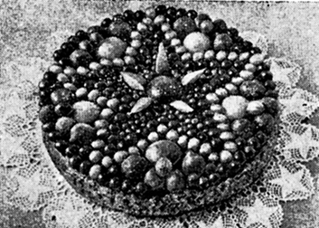
Рис. 72. Торт с фруктами

Иногда фрукты перед украшением изделий смачивают в желе и кладут на сетку для отекания излишнего желе либо опускают их в. карамель и укладывают на смазанный маслом противень для затвердения.

Фрукты из компота
Фрукты после откидывания на сито, чтобы стек сок, укладывают на изделия и обязательно заливают желе. Прозрачный сок от компота используют для приготовления желе, если сок мутный, но не цветной, то его употребляют как промочку для бисквита.

Фрукты из варенья
Фрукты откидывают на решето или дуршлаг, чтобы стек сироп. Перед украшением пирожных и тортов поверхность их смазывают тонким слоем повидла (1-2 мм), которое препятствует проникновению в изделия цветного фруктового сока и желе, Кроме того, на смазанной повидлом поверхности легче намечать ножом контуры пирожного или на торте эскиз рисунка, по которому располагают фрукты. Уложенные на изделия фрукты заливают цветным желе в тот момент, когда желе слегка застынет. После этого края торта обсыпают посыпкой, а пласт пирожных (полоски) разрезают на пирожные после того, как желе полностью застынет.
В песочные корзиночки, наполненные фруктовой начинкой, укладывают свежие или консервированные фрукты, и заливают их желе.
Поверхность фруктового торта покрывают повидлом и украшают консервированными фруктами, посередине укладывают полураскрытый на дольки апельсин. Торт заливают желе (рис. 73).

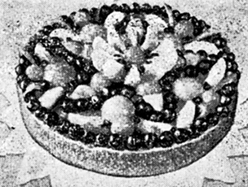
Рис. 73. Песочный торт с фруктами

УКРАШЕНИЯ ИЗ КРЕМА
Разнообразные украшения делают из сливочного крема, который можно подкрашивать в любой цвет. Очень красивыми получаются украшения из свежевзбитого крема. Если же крем хранили хотя бы непродолжительное время, то украшения из него получаются рябыми, без глянца. Кроме того, такой крем трудно равномерно нанести на пласты. Поэтому перед использованием крем необходимо подогреть и взбить до пышности. Подогревают крем на слабом огне, быстро перемешивая. При этом избегают растапливания масла.
Сильно подогревать крем нельзя, так как структура его делается мягкой, он теряет свою пышность. Украшения из теплого крема получаются блестящими, но расплывчатыми.
При украшений изделий кремом пользуются кондитерскими гребешками, корнетиками или кондитерскими мешками с трубочками.
При украшении изделий кондитерским гребешком на торты и пирожные наносят прямые или волнистые линии.
Корнетики делают из пергаментной или другой бумаги, не впитывающей жиров (рис. 74). Чтобы они не раскрывались, края свернутых корнетиков склеивают яичным белком. Несколько корнетиков складывают один в другой, после чего конец корнетиков срезают поперек, вкось, придают им клинообразную форму, вырезают зубчики разной величины или вставляют в них металлические трубочки разных фасонов.

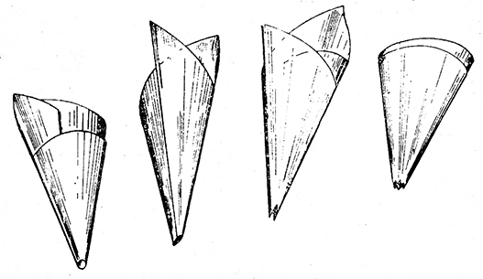
Рис. 74. Бумажные корнетики

Наполняют кремом корнетики до их половины и плотно закрывают так, чтобы при надавливании крем просачивался только в месте среза. Корнетик с кремом нельзя долго держать в руках, так как крем от рук нагревается и рисунки получаются неровные. После использования корнетик, перекручивая, освобождают от остатков крема; одним и тем же корнетиком можно пользоваться несколько раз.
Кондитерский мешок изготавливают из плотной ткани; в узкий конец мешка вставляется металлическая трубочка. Для того чтобы крем как можно меньше просачивался, кондитерский мешок перед использованием замачивают 5-10 мин. в теплой кипяченой воде, а затем охлаждают. В этом случае ткань становится плотнее. После работы мешки промывают в теплой воде, смешанной с питьевой содой, а затем кипятят 3-5 мин., просушивают и хранят в чистом месте.
Трубочки для кондитерских мешков бывают различной формы. Если нет готовых трубочек, то их можно сделать. Для этого на куске луженой жести вычерчивают циркулем круг диаметром 12-15 см и делят его на 8 равных частей (рис. 75). На каждой части циркулем намечают линию отреза узкого конца трубочки и профиль зубчиков, которые должны иметь насадку. Затем круг разрезают ножницами на восемь пластинок и по намеченным местам вырезают зубчики, после чего пластинку загибают в конусную трубку, шов запаивают оловом и мелким напильником выравнивают края зубчиков.

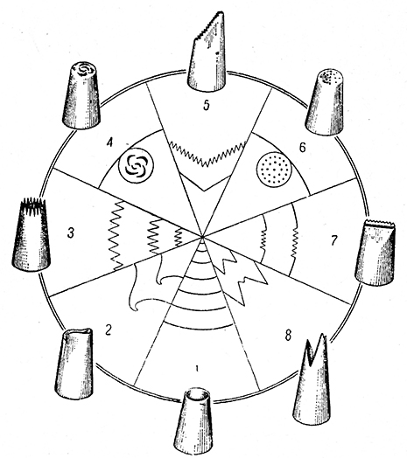
Рис. 75. Схема приготовления трубочек из пластинки жести
1 - гладкие трубочки разной величины; 2 - трубочка для лепестков роз;
3 - зубчатые трубочки разной величины; 4 - трубочка для мелких роз;
5 - бордюрная трубочка; 6 - трубочка многоточечная;
7 - трубочка плоскозубчатая; 8 - трубочка для листиков.

Наиболее удобны винтовые трубочки (рис. 76). В кондитерский мешок вставляют основание винтовой трубочки, и на нее навинчивают фигурные трубочки - наконечники.

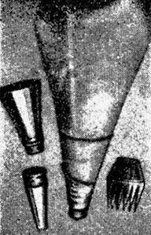
Рис. 76. Кондитерский мешок с винтовыми трубочками

Если при работе с обыкновенными трубочками нужно для изготовления листика, бордюра, цветка, розы иметь несколько мешков с трубочками, то, применяя винтовые трубочки, можно пользоваться для каждого цвета крема только одним мешком с разными сменными трубочками.
Чтобы быстро определить, какого цвета крем находится в мешке, вокруг тонкого конца кондитерского мешка нашивают полоску или ленточку, цвет которой соответствует цвету крема.
Наполняют кондитерский мешок кремом следующим образом: левой рукой отворачивают широкий конец кондитерского мешка так, чтобы он держался на кисти лавой руки, а правой рукой при помощи лопаточки или ложки наполняют мешок кремом до ³/₄ его объема (в мешке должно остаться как можно меньше воздуха, который впоследствии может испортить рисунок). Затем обеими руками соединяют края широкого конца мешка и, зажимая его правой рукой, выпускают крем, поддерживая узкий конец кондитерского мешка левой рукой.

Орнаменты, бордюры, цветы (рис. 77, 78).
Для того чтобы сделать цветы, орнаменты и бордюры, пользуются трубочкой с зубчиками или корнетиком, конец которого срезан вкось. При помощи корнетика или трубочки с клинообразным срезом можно делать листики разной величины и формы.
Розу изготовляют так: для сердцевины розы вырезают из бисквитной лецешки кусок высотой 3-4 см и диаметром 1,5-2 см. Один конец куска слегка округляют ножом, затем, захватив тремя пальцами левой руки неокругленный конец сердцевины, медленно поворачивают ее, а правой рукой из корнетика или кондитерского мешка с трубочкой для роз наносят на сердцевину лепестки.

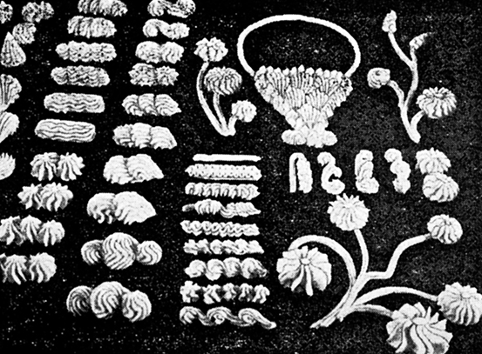
Рис. 77. Рисунки, сделанные трубочкой с зубчатым срезом

Готовую розу при помощи столовой вилки или ножа с узким заостренным лезвием переставляют на торт. Сердцевину можно сразу наколоть на столовую вилку или заостренную палочку, и, вращая их, наносить лепестки розы. Острая палочка может проколоть сердцевину и испортить розу. Поэтому рекомендуется надеть на нее кусочек пробки. Пользуются также специальным приспособлением из белой жести. С одной стороны оно имеет зубчики, а с другой лопаточку. На зубчики надевают сердцевину, а после изготовления розы приспособление удаляют так, чтобы роза осталась на двух пальцах левой руки. Затем ее перекладывают на лопаточку, а после этого на торт.

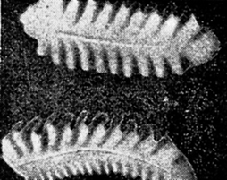
Рис. 78. Листики, выполненные трубочкой
с клинообразным срезом

Корзиночку можно изготавливать на торте или на подготовленной по размеру корзиночки лепешке из бисквитного или песочного полуфабриката. Красивая корзиночка получается при плетении ее из белого и шоколадного крема (рис. 79).

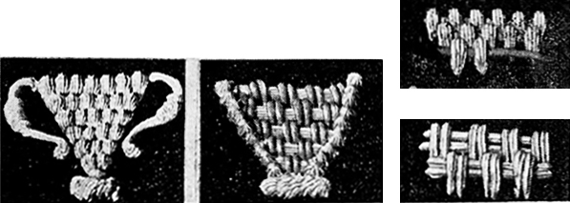
Рис. 79. Приготовление корзиночки из крема

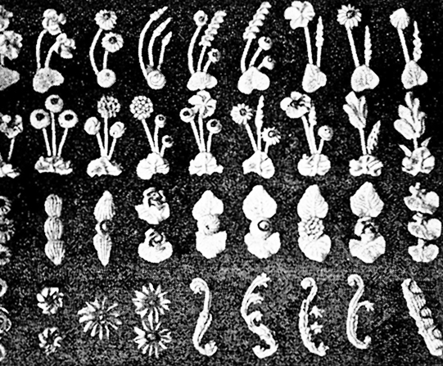
Рис. 80. Способы оформления пирожных кремом

Украшение пирожных
На поверхность пласта равномерно намазывают крем, выравнивают его ножом и кондитерским гребешком наносят прямые или волнистые линии. После разрезания пласта каждое пирожное j украшают сначала разноцветным кремом (рис. 80), а затем цветной фруктовой рисовальной массой, цветным желе, свежими фруктами или посыпкой.
Так же украшают песочные корзиночки (рис. 81).

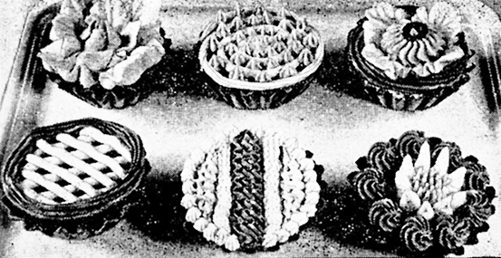
Рис. 81. Оформление песочных корзиночек кремом

Украшение тортов
Украшают торт так же, как пирожное, но только делают более крупный орнамент и более сложный рисунок. После того как поверхность торта будет равномерно покрыта кремом или на нее будут нанесены прямые или волнистые линии, боковые части изделия обсыпают посыпкой. Иногда в первую очередь торты украшают бордюром из крема или фруктов.
Оформление тортов удобно производить на вращающемся столе (рис. 82).

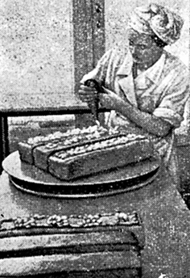
Рис. 82. Вращающийся столик для отделки тортов

Для облегчения нанесения на торт рисунка из крема можно при помощи проволочного трафарета сделать на поверхности торта, смазанного кремом, оттиск, а затем по оттиску нанести сам рисунок. Ниже в качестве примера кратко описывается оформление некоторых тортов.
Круглый разрезной торт делят на 24 части. Каждый кусок украшают кремом, пользуясь кондитерским мешком с зубчатой или листовой трубочками, и отделывают вареньем из слив или вишен. Торт можно нарезать на более мелкие или более крупные куски. Нарезают торт так же, как пирожные (рис. 83).

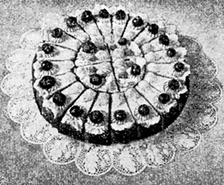
Рис. 83. Торт оформлен кремом и фруктами

Круглый торт с сеткой и бордюром из крема украшают консервированными фруктами, абрикосами, грушами, вишнями и алычой (рис. 84).

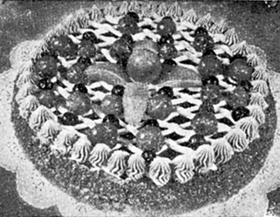
Рис. 84. Торт оформлен сеткой из крема и фруктами

Круглый торт с букетом украшают, как описано выше, но фрукты, желе и консервированные апельсиновые корки укладывают в виде букета цветов (рис. 85)

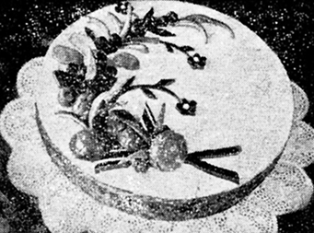
Рис. 85. Оформление торта в виде букета из фруктов

Четырехугольный торт с кремом и фруктами покрывают кремом, наносят кондитерским гребешком волнистые линии, украшают консервированными фруктами и цветным желе (рис. 86).

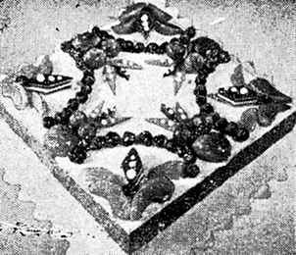
Рис. 86. Оформление торта фруктами и желе

Торт с корзиночкой и цветами изготовляют так: сердцевину цветов и свисающие грозди красной смородины выполняют из фруктовой рисовальной массы красного цвета. Вокруг торта делают бордюр из белого и шоколадного крема, из этих же кремов изготовляют корзиночку; переплетения корзиночки можно сделать и из крема других цветов (рис. 87).

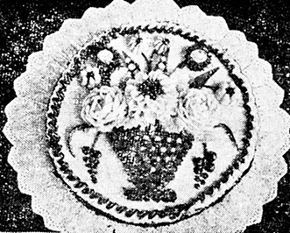
Рис. 87. Оформление торта в виде корзины цветами из крема

Торт Нона (посвященный чемпионке мира Гаприндашвили) оформляют так: верхнюю бисквитную лепешку покрывают шоколадным кремом, делят на 64 клетки и заполняют, их белым и шоколадным кремом. Из белого марципана делают фигуру ферзя с шоколадной короной, из зелёного марципана -лавровые ветки. Надпись «Нона» выполняют из бледно-зеленого крема. По краям торт оформляют бордюром из шоколадного и белого крема (рис. 88).

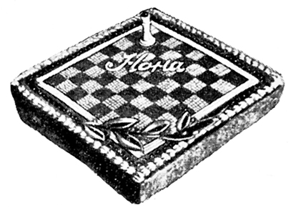
Рис. 88. Торт Нона

УКРАШЕНИЯ ИЗ ПОМАДЫ
Приготовляют помаду, нагревают ее до 35-40°, разводят водой или сиропом до консистенции сметаны средней густоты и добавляют ароматические вещества.
На бисквитный или песочный пласт наносят подготовленную помаду (по норме) и быстро длинным ножом разравнивают ее по всей поверхности. Эту операцию лучше делать, когда пласт имеет температуру 25-30°. Если температура пласта более низкая, то помада быстро затвердевает и ее нельзя равномерно нанести на поверхность; при более высокой температуре пласта помада плавится, стекает в углубления и на поверхности образуются просветы. Кроме того, горячая помада способствует тому, что глазировка быстро засыхает, делается матовой, покрывается трещинами и изделия теряют товарный вид. При глазировке холодной помадой она долго не высыхает и при нарезке пласта на пирожные прилипает к ножу и портит вид пирожного или стекает по бокам изделия.
Как только нанесенная на пласт помада подсохнет и покроется тонкой корочкой, боковые части пласта зачищают от неровностей острым ножом. Затем пласт разрезают на пирожные. Для этого пользуются ножом с узким лезвием, который предварительно смачивают в горячей воде и встряхивают, чтобы он не был излишне влажным. Если к ножу прилипли крошки и при смачивании они не удаляются, то лезвие ножа вытирают мокрой салфеткой.
Не следует укладывать на помаду свежие фрукты и фрукты из компота, так как помада разжижается и изделия получаются некрасивыми. Чтобы помада сохраняла долго свой блеск, нужно изделия предварительно смазать тонким слоем повидла или заварного крема.
Пражский торт покрывают тонким слоем повидла, а затем глазируют шоколадной помадой. Рисунок в виде сетки наносят также помадой при помощи корнетика. Помаду предварительно процеживают через частое сито или марлю, чтобы кристаллики помады не застряли в корнетике.
Иногда торт разрезают на куски, причем боковые стороны их завертывают в бумагу.
Торт с бабочкой покрывают белой помадой, а по краям делают украшения из белковой рисовальной массы. Бабочку выполняют из абрикосов, а крылышки - из консервированной арбузной корки, ломтиков яблок и груш и цветного желе.
Новогодний торт можно оформлять разными мотивами. Ниже дается описание одного из таких мотивов. Торт покрывают светло-розовой помадой; на одной стороне его делают веточку из фруктов при помощи рисовальной массы, посыпают ее мелкорублеными фисташками или окрашенным в зеленый цвет сахарным песком; рядом кладут календарь, приготовленный из бисквитного или песочного полуфабриката, и заглазировывают белой помадой или смазывают белым кремом. Для надписи на календаре пользуются розовым кремом или красной фруктовой рисовальной массой. Цифру 1 можно вырезать из красного желе.
Края торта украшают кремом, черносливом и кусочками апельсина.
Торт Абрикотин глазируют помадой, подогретой до температуры 25-30°, затем наносят из корнетиков на поверхность прямые линии помады другого цвета и немедленно спинкой ножа проводят линии в одну и другую сторону так, чтобы образовались зигзаги. Зигзаги можно делать из крема нескольких цветов. Сверху торт украшают кремом. ,
Так же можно украшать пирожные - песочные или бисквитные полоски.
Ассорти из тортов украшается в виде отдельных законченных изделий определенного веса (рис. 89).

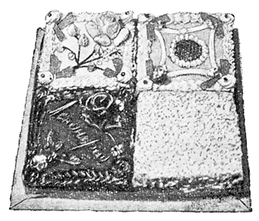
Рис. 89. Ассорти из тортов

УКРАШЕНИЯ ИЗ БЕЛКОВОЙ РИСОВАЛЬНОЙ МАССЫ (ХОЛОДНОЙ)
Белковую рисовальную массу используют для украшения пряников, тортов и заказных изделий. Эта масса по сравнению с кремом при засыхании на изделиях не изменяет формы и не так быстро портится.
Для приготовления холодной белковой рисовальной массы яичный белок (¹/₂ шт.) выпускают в фарфоровую чашку и добавляют сахарную пудру топкого помола (около 100 г), просеянную через сито с очень мелкими ячейками. Смесь взбивают маленькой веселкой, как обычно, до тех пор, пока масса не сделается пышной и не будет расплываться. После этого добавляют немного пищевой кислоты и соответствующие красители.
Чтобы на поверхности не образовалась корочка, чашку с рисовальной массой накрывают салфеткой, смоченной в воде.
Перед использованием массу снова немного взбивают.
Узоры из белковой массы наносят на изделия три помощи корнетика (рис. 90), причем при нанесении длинных линий или крупных узоров (рис. 91) корнетик держат над изделием выше, чем при нанесении коротких линий, надписей и штрихов. При этом правую руку поддерживают левой рукой, чтобы она не дрожала.

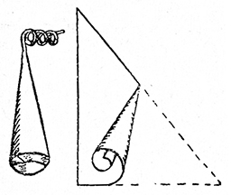
Рис. 90. Свертывание корнетика
для белковой рисовальной массы

При изображении животных пользуются белковой рисовальной массой разных цветов. Например, одну сторону корнетика наполняют массой коричневого цвета, другую - белого цвета. Выполняя рисунки, корнетик поворачивают так, чтобы спинка животного получилась коричневой, а брюшко - белым.
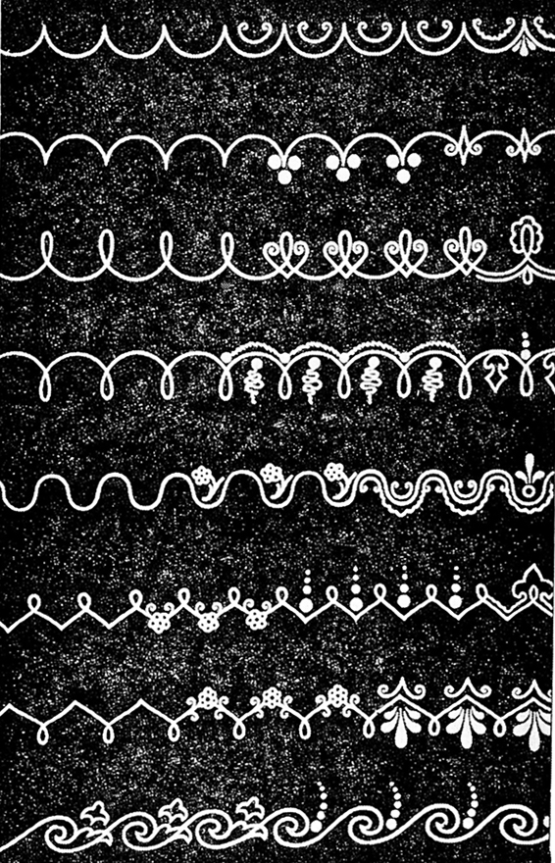
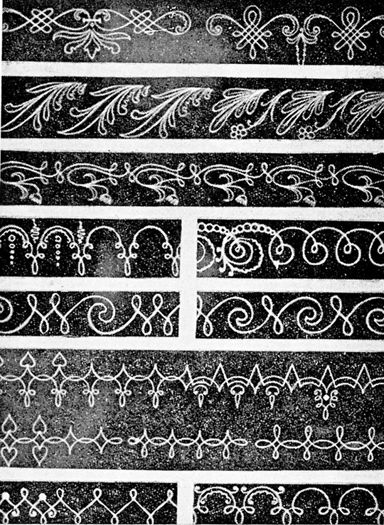
Рис. 91. Орнаменты из белковой рисовальной массы

УКРАШЕНИЯ ИЗ ЖЕЛАТИНОВОЙ МАССЫ
Желатин (60 г) промывают, кладут в кипяченую охлажденную воду на 2-3 часа, после чего нагревают до 60°. В растворенный желатин добавляют патоку (100 г), фруктовую эссенцию (0,2 г). Смесь охлаждают до 25°, процеживают через сито и смешивают с сахарной пудрой (1000г).
Из пластичной желатиновой массы делают разные фигурки. Розы из желатиновой массы имеют более естественный вид, чем из карамельной массы, и они устойчивее при хранении. Приготовляют розы разной величины из белой, желтой, розовой и красной массы, иногда их делают нескольких цветов.
На рис. 92 показано приготовление листьев из желатиновой массы.

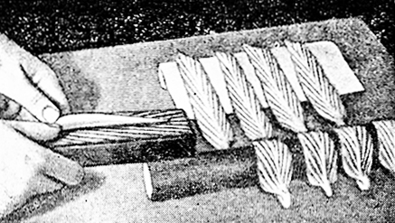
Рис. 92. Приготовление листьев из желатиновой массы

УКРАШЕНИЯ ИЗ САХАРНОЙ МАССЫ
Сахарную пудру (100 г), приготовленную из рафинада, просеивают через сито, смешивают с белками (200 г), немного взбивают, добавляют патоку (100 г), химически чистый глицерин (30 г), рисовый или пшеничный крахмал (300 г). Из образовавшейся пластичной массы формуют цветы, фигурки, корзинки так же, как из карамели. Изделия после сушки и лакировки похожи на фарфоровые.
Примером торта с украшениями из сахарной массы может быть традиционный торт Хлеб-соль.
Торт Хлеб-соль формуют из песочного или бисквитного полуфабриката. Прослаивают его кремом или фруктовой начинкой. Поверхность его покрывают тонким слоем повидла, а затем глазируют шоколадной помадой. Полотенце и солонку делают из сахарной или желатиновой массы. Складки бахромы образуются от надавливания спинкой ножа. Полотенце и солодку украшают разноцветной краской, в солонку насыпают горку сахарного песку.
Надпись делают из крема или белковой рисовальной массы (рис. 93).

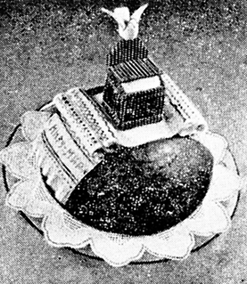
Рис. 93. Торт Хлеб-соль

УКРАШЕНИЯ ИЗ КАНДИРА
Сахар-рафинад (1000 г) растворяют в воде (300 г) и уваривают до 110⁰, удаляя пену. Охлажденный до 80° сироп растирают о края посуды деревянной ложкой или лопаточкой до тех пор, пока он не станет мутным и не приобретет консистенцию жидкой сметаны. Если сироп не становится мутным, следует добавить сахарную пудру (100 г).
Промытые половинки гипсовой формы связывают, кладут в чистую воду на 2-3 часа, вынимают из воды, наливают в них через специальное отверстие подготовленный сироп; чтобы не образовалось пузырей, форму наклоняют; через несколько минут у стенок формы начинает образовываться корочка.
Если изготовляют фигуру с тонкими стенками, то сироп выпускают на 10 мин. раньше, чем для изделий с толстыми стенками. В местах заполнения формы делают дырочку, через которую выливают незатвердевший строп. После этого фигуру держат в форме еще 30 мин., чтобы она затвердела; затем форму развязывают и вынимают из нее фигуру. Изделие высушивают, красят и наносят на него белковую рисовальную массу. Для того чтобы фигуры были достаточно белые, в кандир при варке добавляют пищевую краску (синюю).

УКРАШЕНИЯ ИЗ ШОКОЛАДА
Для украшений используются шоколадные конфеты и фигурки промышленного производства. Можно также приготовить украшения из шоколадного блока. Для этого его разрезают на мелкие куски и медленно нагревают на мармите до 40-45°. При этом нужно избегать, чтобы в шоколад попали вода или водяные пары, от которых шоколад делается вязким. Нельзя также нагревать шоколад на плите, так как от высокой температуры сахар кристаллизуется и вкус шоколада ухудшается. К согретому шоколаду добавляют 5-10% какао-масла, и, чтобы оно лучше соединилось с шоколадом, массу, помешивая, охлаждают почти до затвердевания (25°) и, снова помешивая, медленно нагревают до 30-31°. Этот процесс называют темперированием шоколада. Если шоколад плохо темперирован, то жиры скапливаются на поверхности изделия и на шоколаде появляется «седой» налет. Кроме того, изделия плохо застывают, прилипают к формам или к бумаге и делаются матовыми.
Для приготовления небольших украшений лучше использовать 100-граммовые плитки без начинки и такие, которые меньше содержат сахара, как, например, шоколад Прима, Стандарт, Люкс, Красный Октябрь, Гвардейский, Золотой ярлык, Наша марка. Эти плитки после медленного нагрева до 30° можно не темперировать.

Шоколадная посыпка
Куски темперированного почти затвердевшего шоколада протирают через сито. Можно к темперированному шоколаду добавить несколько капель воды, затем, помешивая, охладить его и протереть через сито. Такой шоколад легче протереть.

Шоколадная стружка
Шоколадные блоки, 100-граммовые плитки шоколада, при комнатной температуре твердые и хрупкие, из них нельзя нарезать стружку. Поэтому перед использованием шоколад, не разламывая на куски, кладут в теплое место (25-30°), и, когда он сделается слегка пластичным, срезают с него ножом тонкие пластинки, которые сами свертываются в трубочки.
Шоколадную стружку можно приготовить из темперированного шоколада. В этом случае перед затвердением шоколада его нарезают на тонкие пластинки.

Шоколадные фигурки (мелкие)
Темперированный шоколад медленно согревают до расплавления, шоколадную массу кладут в корнетик, из которого «отсаживают» на бумагу разные фигурки. У каждого этого изделия должно быть основание, при помощи которого его укрепляют на торте (рис. 94).

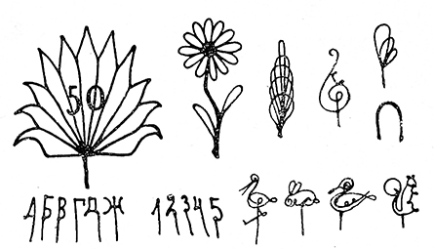
Рис. 94. Шоколадные фигурки

На рис. 95 показаны пирожные в виде пенька, украшенные с боков темперированным шоколадом, с топориком из того же шоколада, отлитым в форме.

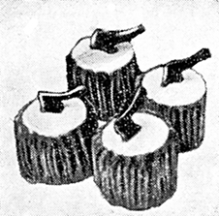
Рис. 95. Украшение пирожных шоколадом

Шоколадные узоры и фигуры (крупные)
На бумаге рисуют тушью сложный узор, кладут на него пергамент или целлофан и по рисунку делают украшения из шоколада (рис. 96). После затвердения шоколад осторожно освобождают от бумаги, перегибая ее через край стола.

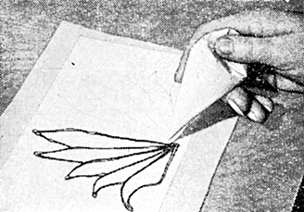
Рис. 96. Приготовление шоколадных украшений на бумаге

Крупные фигуры из шоколада (животные, птицы, шары и др.) приготовляют в металлических формах, состоящих из двух частей и соединяющихся зажимами; в нижней части формы имеется отверстие для заливки шоколада. Перед заливкой температура форм должна быть такая же, как и шоколада.
Форму с залитым в нее шоколадом немного встряхивают, чтобы шоколад распределился по всей форме и не образовались пузыри, затем повертывают форму отверстием вниз и выливают лишний шоколад. На стенках формы в зависимости от густоты шоколада остается слой его толщиной 2-4 мм. После заливки в формы шоколад охлаждают до 5-10°; чтобы вынуть шоколад из формы, ею слегка постукивают о стол. Шоколадную фигуру зачищают в местах сжатия формы, заделывают отверстие и покрывают шоколадным лаком.
Так же приготовляют шоколадные украшения в форме, состоящей из двух частей, не скрепленных между собой. После затвердения шоколада фигуры склеивают.

Шоколадная рисовальная масса
К темперированному шоколаду добавляют несколько капель сахарного сиропа или воды и взбивают эту массу деревянной лопаточкой. Добавляют сироп или воду постепенно, каплями, так как крахмал, находящийся в какао, не сразу набухает, а постепенно связывает воду, от чего шоколад густеет и делается пластичным и годным для шприцевания. При излишке жидкости вода отделяется от шоколада, и он делается непригодным для украшения.
На пергаментную бумагу при помощи кондитерского мешка с небольшой зубчатой трубочкой наносят фигурки. Когда они затвердеют, удаляют бумагу.
Готовые изделия из шоколада нельзя держать в сыром месте, так как влага растворяет сахар на поверхности шоколада и изделия приобретают непривлекательный вид.
Шоколадную рисовальную массу можно заменить смесью, приготовленной из 15% какао-порошка, 40% сахарной пудры и 45% сливочного масла.
В качестве примера применения шоколадной массы опишем приготовление следующих тортов.
Торт 8 Марта формуют из бисквита в виде вазы, обрызганной из корнетика шоколадом.Подснежники и цифру «8» готовят из желатиновой массы, а ветки вербы «отсаживают» из корнетика с шоколадом прямо на торт или отдельно на бумагу. После затвердения веточек на них из корнетика наносят вербы из белого крема (рис. 97).

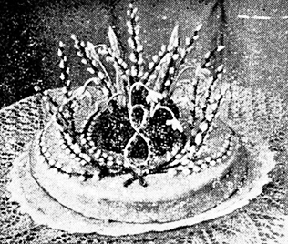
Рис. 97. Торт 8 Марта

УКРАШЕНИЯ ИЗ КАРАМЕЛИ
Сахар-рафинад (1000 г) полностью растворяют в горячей воде (400 г). Затем в маленькой посуде при сильном нагреве уваривают его до 130° и добавляют согретую до 50° патоку (500-1000 г). Если из карамели готовят стойкие украшения в виде фонтанов, куполов, подставок и паутин, то добавляют не более 25% патоки по отношению к весу сахара. При изготовлении пластичной карамели (для цветов) патоки берут вдвое больше - 50%. Чем больше добавляют патоки, тем карамель получается более пластичной. Она не засахаривается и медленно затвердевает. Однако при добавлении большего количества патоки вкус карамели ухудшается.
Как только сироп с патокой вновь закипит, вливают 10%-ный раствор синтетических пищевых красок. Необходимо помнить, что, добавляя краски, сироп нельзя перемешивать, чтобы сахар не закристаллизовался.
Органические краски так же, как кармин, куркума и индиго, от высокого нагрева свертываются и плохо окрашивают карамель, поэтому эти краски добавляют, когда карамельная масса охлаждена ниже 100°.Карамельную массу уваривают для стойких украшений до 160°, а для пластичных до 150- 155°.
Карамельную паутину приготовляют при помощи проволочного веничка, концы которого окунают в горячую карамельную массу, и образовавшиеся на концах проволочек тонкие карамельные нити наносят на специально расставленные тонкие металлические прутья или деревянные палочки (рис. 98).

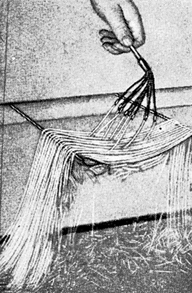
Рис. 98. Приготовление паутины
приготавливают изделия из карамельной массы

Карамельную корзинку с цветами приготовляют следующим образом: карамельную массу готовят как описано выше с добавлением 50% патоки и уваривают до 150°. После охлаждения до 70° массу растягивают руками и складывают вдвое. Эту операцию повторяют до тех пор, пока карамельная масса не станет светлой и не приобретет шелковистого блеска. Если карамельная масса перетянулась, то она делается матовой и засахаривается. После этого из карамельной массы быстро, пока она не затвердела, приготавливают изделия.
Наиболее целесообразно обрабатывать массу двум кондитерам: один подопревает кусок карамельной массы до 60-75°, а другой стягивает от этого пластичного куска тонкие ровные веревочки или ленты. Эту работу лучше всего выполнять в замшевых перчатках, покрытых жиром или посыпанных тальком. В этом случае карамель медленно застывает и не жжет руки.
При изготовлении корзины ленты или веревочки из карамельной массы переплетают между деревянными палочками, воткнутыми в доску (рис. 99). Когда карамель затвердеет, деревянные палочки удаляют, а вместо них вставляют карамельные. Особенно красивыми получаются атласные ленты, которые вытягивают на подогретой и покрытой жиром доске.

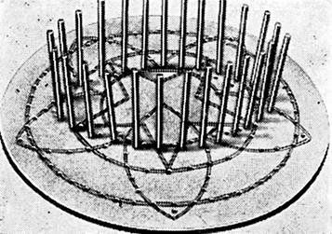
Рис. 99. Доска для плетения корзины

Для изготовления розы кусочку согретой карамельной массы придают форму лепестков, затем готовят еще два таких лепестка, соединяют их так, чтобы получился бутон. После этого делают более крупные лепестки и присоединяют их к бутону. Чтобы лепестки не отваливались, карамельную розу ставят в горлышко бутылки и держат ее там до тех пор, пока она не затвердеет. Если розу нужно долго хранить, ее опускают в растопленное какао-масло.
Сердцевину розы можно сделать другим способом: лепесток свертывают в виде трубочки, толстый конец которой разрезают на три части. Из каждой части делают тонкий лепесток, после чего лепестки соединяют один с другим.
Бутон (почку) для роз делают из белой, желтой, красной или розовой карамельной массы. Сформованную в виде маленького яйца массу с одной стороны надрезают, после этого край надреза вытягивают так, чтобы получился тонкий лепесток, изображающий раскрывающийся бутон. Из зеленой карамели формуют палочку с заостренными концами, изображающую цветоножку. На конце палочки делают пять надрезов; каждый надрез растягивают, и между ними приклеивают приготовленный бутон.
Листья делают из карамельной массы, окрашенной в зеленый цвет. Из массы формуют конусы, которые на столе расплющивают, и придают им форму листьев. На лист наносят жилки ножом. Производительность труда значительно повышается, если листья формовать специальной формой.
Листики можно приготовить при помощи сырого картофеля. Для этого на половинке картофеля прорезают небольшие жилки листа, после этого картофель окунают в горячую карамельную массу и кладут на тарелку или стол с мраморной крышкой, смазанной жиром. Карамельный лист, освобожденный от картофеля, в теплом виде загибают и придают ему различную форму (рис. 100).

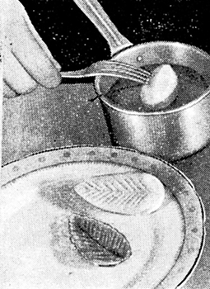
Рис. 100. Приготовление карамельных листиков

Карамельные усики скручивают при помощи тонкой палочки, предварительно смазанной жиром (рис. 101).

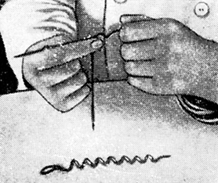
Рис. 101. Приготовление карамельных усиков
Для склеивания деталей корзинки пользуются карамельным клеем. Приготовляют его, как карамель, но без патоки и кислот. После варки и охлаждения на столе с мраморной крышкой клей разрезают на тонкие палочки. При использовании клея концы палочек нагревают и приклеивают ими детали.
Карамельный темный клей можно приготовить из расплавленного, как и для жженки, сахара, лучше из сахарной пудры. Необходимо следить, чтобы сахар не потемнел, так как качество изделия от этого ухудшается.

УКРАШЕНИЯ ИЗ ГРИЛЬЯЖА
Сахар 1000, патока 800, вода 300, миндаль 800.
Карамель готовят и уваривают ее до светло-желтого цвета. Миндаль или другие орехи очищают, жарят, мелко рубят и просеивают через сито. Перед добавлением в карамель их просушивают и подогревают до ее температуры. Карамельную массу хорошо перемешивают с орехами и для охлаждения выливают на стол, смазанный жиром (лучше на мраморный). Охлажденный до 70° грильяж становится пластичным, и из него можно вылепить любые украшения. Если украшения нужны тонкие, то массу раскатывают на столе скалкой до нужной толщины, затем накладывают шаблон и вырезают ножом фигурки.

УКРАШЕНИЯ ИЗ МАРЦИПАНА
Миндаль 1000, сахар 1000-3000, патока 200.
Сырцовый способ
Миндаль очищают от кожицы, измельчают в мелкую крупку, добавляют сахар, патоку, перемешивают и пропускают через мясорубку. Лучше смесь пропустить 2-3 раза через вальцовку, каждый раз уменьшая расстояние между вальцами. Готовый марципан должен быть «эластичным», белого цвета. Если марципан получился густой или малоэластичный, необходимо добавить патоку, холодную воду или белок. Если марципан очень мягкий, добавляют сахарную пудру.

Заварной способ
Сахар с небольшим количеством воды уваривают до 125°, добавляют подготовленный миндаль и варят 5 мин. Охлаждают марципан на столе (лучше мраморном). После этого его пропускают через мясорубку или вальцовку. Заварной марципан более устойчив к закисанию.
Из марципана делают объемные украшения в виде фигурок животных, цветов, овощей для украшения детских тортов. Эти фигурки окрашивают пищевыми красками, а затем глазируют или покрывают расплавленным какао-маслом (рис. 102).

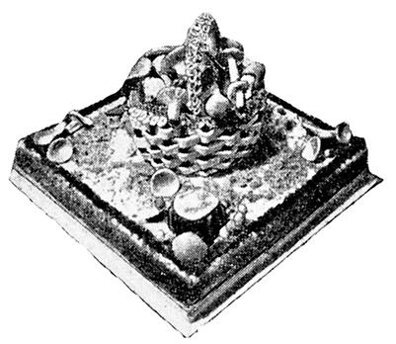
Рис. 102. Торт, украшенный корзиной с грибами из марципана

УКРАШЕНИЯ ИЗ ГЛАЗУРИ
Для глазировки и украшения кондитерских изделий можно вместо помады использовать глазурь.
Глазурь шоколадная
Эту глазурь готовят из шоколада с добавлением к нему 10% какао-масла или топленого масла. Шоколад подогревают на водяной бане до 45-50° и при помешивании добавляют подогретое какао- или топленое масло. Смесь охлаждают до твердого состояния и вновь подогревают до 30°, т. е. темперируют для получения лучшего глянца.

Глазурь сырцовая
Для приготовления 1 кг глазури берут (в г):
сахарной пудры 907, белков 28, воды 136.
Влажность ее 11%.
Удобнее приготавливать глазурь во взбивальной машине с подогревом котла. В котел вливают воду с температурой 35-40°, полаженные по рецептуре белки, 7з от нормы сахарной пудры и взбивают при медленном вращении взбивателя. Через 5 мин., продолжая взбивать, добавляют еще ¹/₃ нормы сахарной пудры и подогревают смесь до 45-50°. Затем, продолжая взбивать, всыпают остаток сахарной пудры и вымешивают глазурь до получения консистенции густой сметаны. Глазурь можно окрашивать в разные цвета. Глазируют изделия на металлической решетке, установленной над лотком. Изделия обливают глазурью или окунают в нее. Излишек глазури стекает в лоток. Изделия получаются гладкие и блестящие.

Рисовальная масса из глазури
Для приготовления 1 кг массы берут (в г):
сахарной пудры 866, белков 169,
лимонной кислоты 0,1. Влажность 13%.
В котле при малых оборотах машины взбивают белки, постепенно добавляя сахарную пудру, до получения однородной пластичной массы. В конце взбивания добавляют лимонную кислоту в разведенном состоянии и, если нужно, пищевые красители. Украшения из глазури отсаживают непосредственно на изделия или на кондитерские листы, смазанные жиром, и выдерживают в течение 1 2 час. для подсушки.

